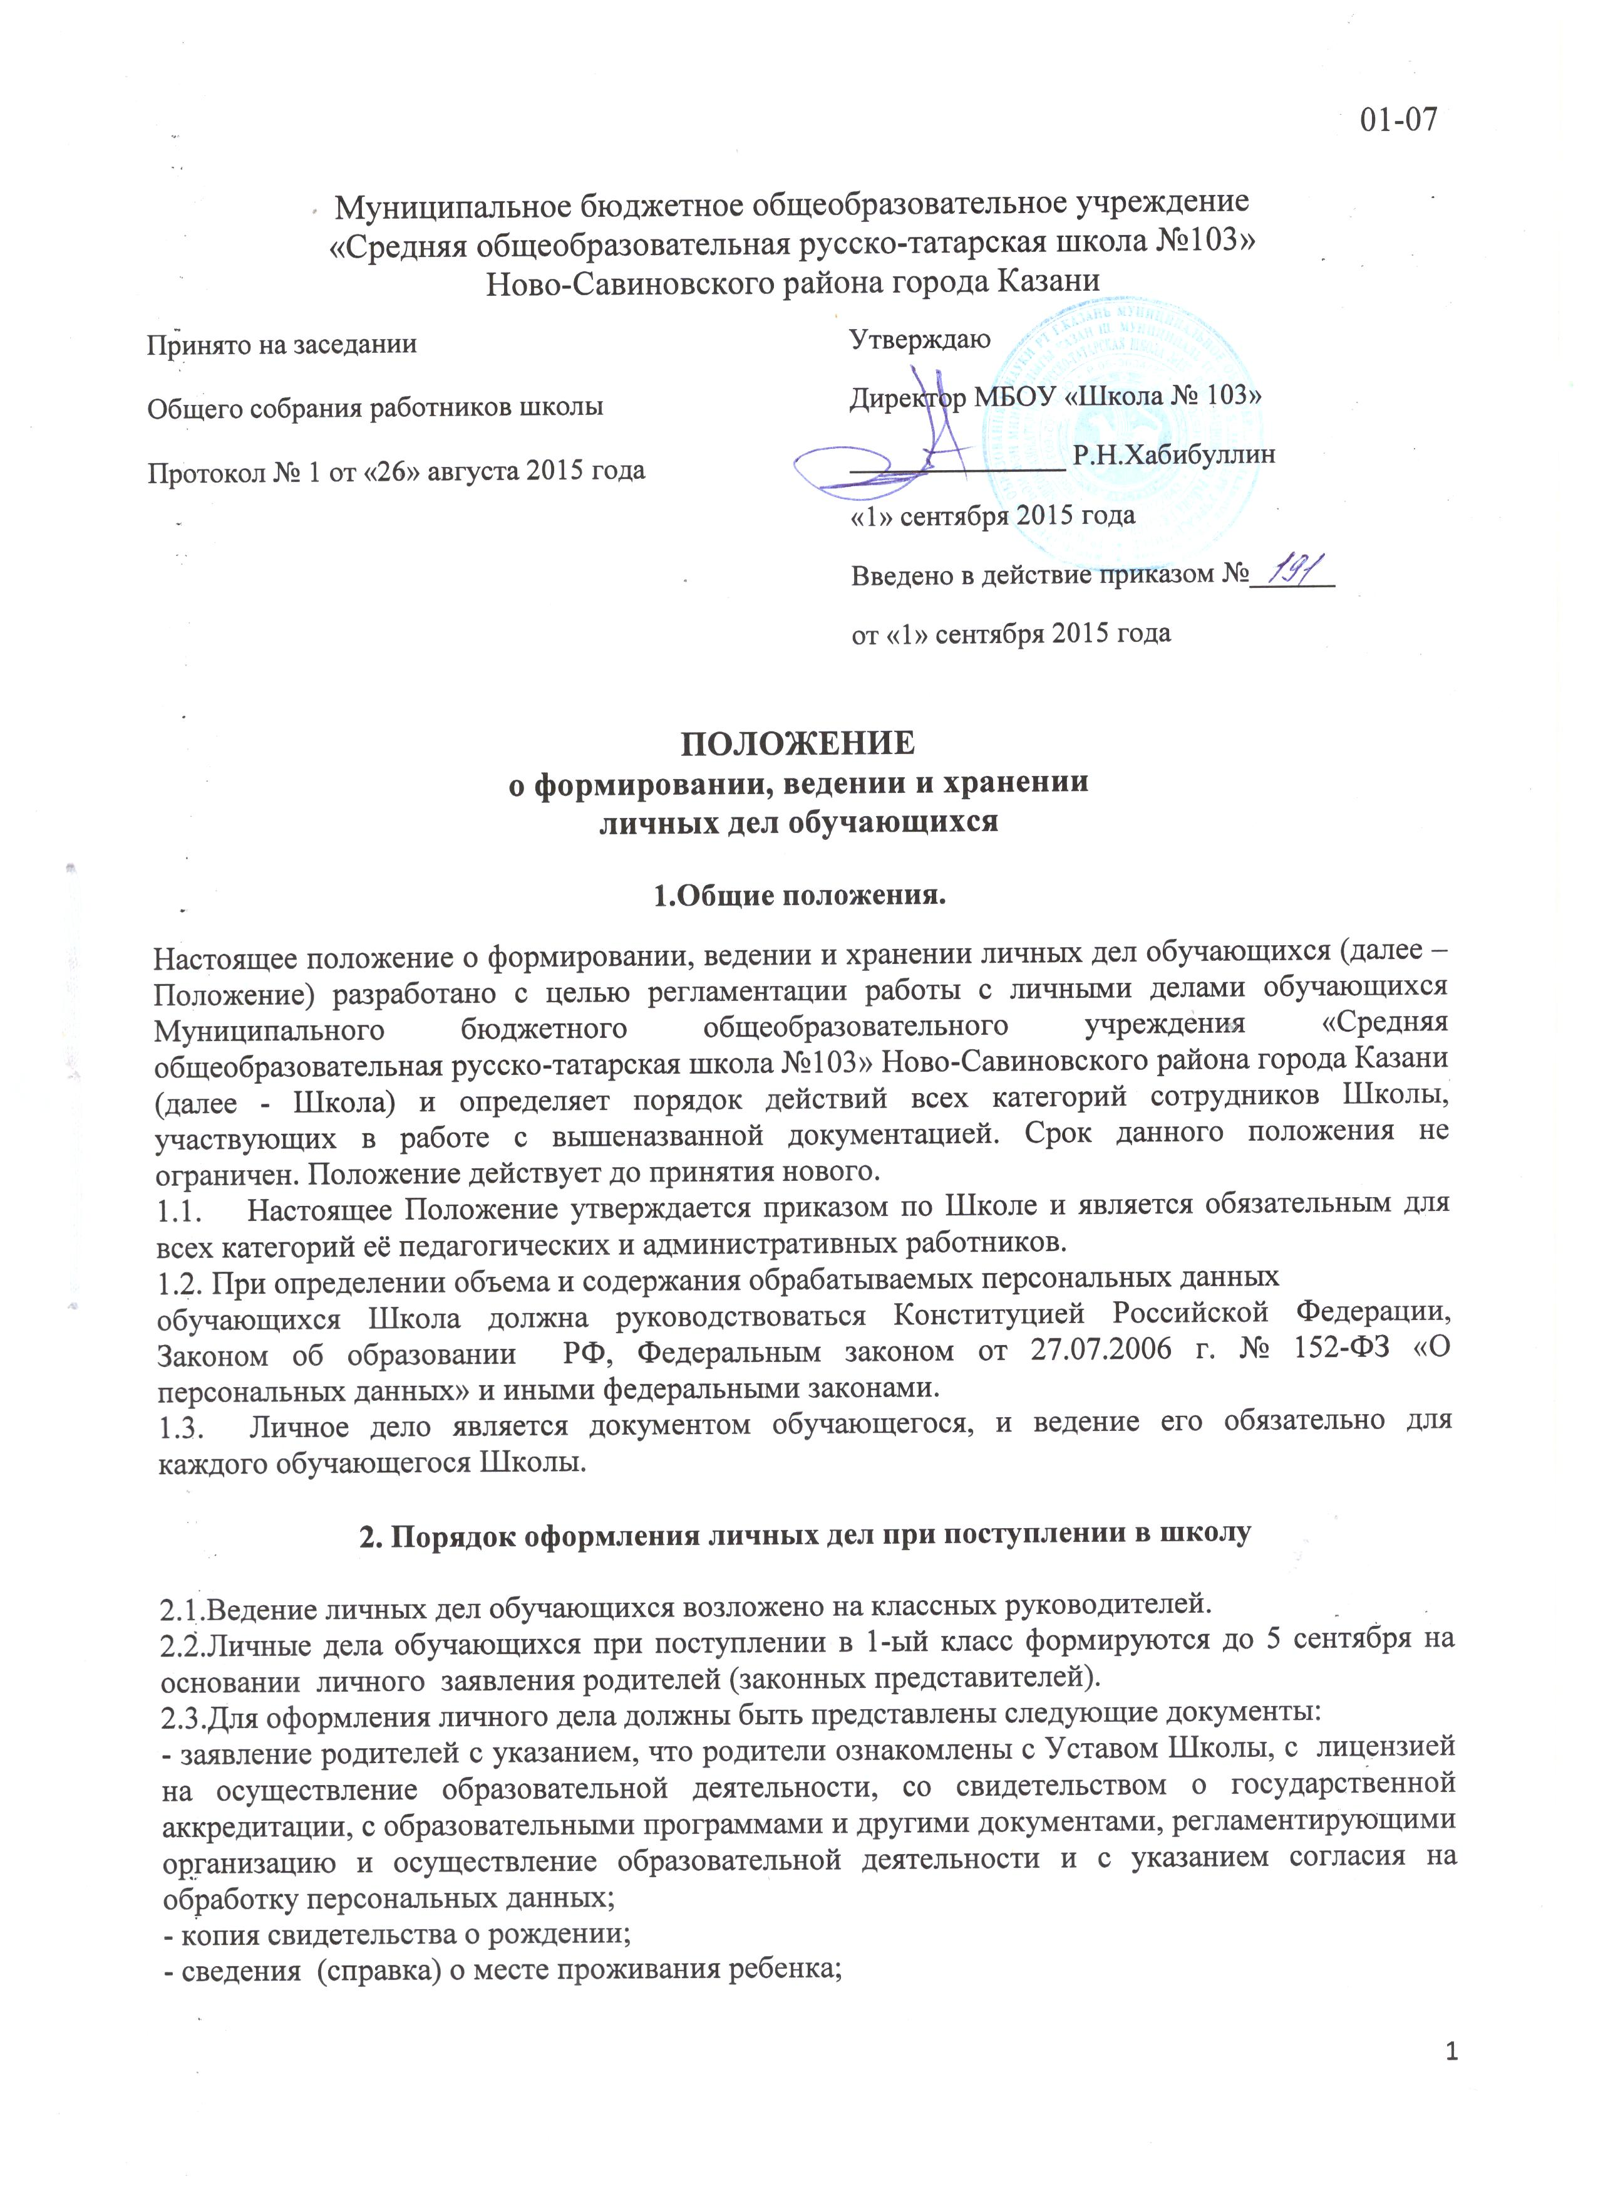
01-07

Муниципальное бюджетное общеобразовательное учреждение
«Средняя общеобразовательная русско-татарская школа №103»
Ново-Савиновского района города Казани
Принято на заседании  Общего собрания работников школы  Протокол № 1 от «26» августа 2015 года | Утверждаю  Директор МБОУ «Школа № 103»  _______________ Р.Н.Хабибуллин  «1» сентября 2015 года  Введено в действие приказом №______  от «1» сентября 2015 года

ПОЛОЖЕНИЕ
о формировании, ведении и хранении
личных дел обучающихся

1.Общие положения.

Настоящее положение о формировании, ведении и хранении личных дел обучающихся (далее – Положение) разработано с целью регламентации работы с личными делами обучающихся Муниципального бюджетного общеобразовательного учреждения «Средняя общеобразовательная русско-татарская школа №103» Ново-Савиновского района города Казани (далее - Школа) и определяет порядок действий всех категорий сотрудников Школы, участвующих в работе с вышеназванной документацией. Срок данного положения не ограничен. Положение действует до принятия нового.
  - Настоящее Положение утверждается приказом по Школе и является обязательным для всех категорий её педагогических и административных работников.
  - При определении объема и содержания обрабатываемых персональных данных
обучающихся Школа должна руководствоваться Конституцией Российской Федерации, Законом об образовании РФ, Федеральным законом от 27.07.2006 г. № 152-ФЗ «О персональных данных» и иными федеральными законами.
  - Личное дело является документом обучающегося, и ведение его обязательно для каждого обучающегося Школы.

2. Порядок оформления личных дел при поступлении в школу

2.1.Ведение личных дел обучающихся возложено на классных руководителей.
2.2.Личные дела обучающихся при поступлении в 1-ый класс формируются до 5 сентября на основании личного заявления родителей (законных представителей).
2.3.Для оформления личного дела должны быть представлены следующие документы:
- заявление родителей с указанием, что родители ознакомлены с Уставом Школы, с лицензией на осуществление образовательной деятельности, со свидетельством о государственной аккредитации, с образовательными программами и другими документами, регламентирующими организацию и осуществление образовательной деятельности и с указанием согласия на обработку персональных данных;
- копия свидетельства о рождении;
- сведения (справка) о месте проживания ребенка;

2.4. Для поступления в 10-й класс из других школ предоставляются следующие документы:
- заявление ученика заявление родителей с указанием, что ознакомлен с Уставом Школы, с лицензией на осуществление образовательной деятельности, со свидетельством о государственной аккредитации, с образовательными программами и другими документами, регламентирующими организацию и осуществление образовательной деятельности и с указанием согласия на обработку персональных данных, согласия родителей, при определении учащегося в профильный класс – указать это в заявлении;
- копия свидетельства о рождении;
- аттестат об основном общем образовании;
- сведения (справка) о месте проживания ребенка.
2.5.Для поступления во 2-9-ые классы предоставляются документы, перечисленные в п.2.3. данного Положения.
2.6.Основанием для издания приказа о зачислении служит заявление родителей.
2.7. Личное дело ведется на всем протяжении учебы обучающегося.
2.8.Личное дело имеет номер, соответствующий номеру в алфавитной книге записи обучающихся (например, № К/5 или 5/К означает, что обучающийся записан в алфавитной книге на букву «К» под № 5).

3. Порядок работы классных руководителей с личными делами обучающихся

- Личные дела обучающихся ведутся классными руководителями. Записи в личном деле необходимо вести четко, аккуратно.
- Классные руководители проверяют состояние личных дел ежегодно в сентябре и мае текущего года на наличие необходимых документов.
- На титульном листе личного дела должны быть № личного дела соответствующий номеру в алфавитной книге записи обучающихся, фамилия и имя обучающегося, название школы, наличие печати и подписи директора.
- В личное дело ученика заносятся: общие сведения об ученике, итоговые отметки за каждый учебный год, заверенные подписью классного руководителя и печатью для документов.
- При исправлении оценки дается пояснение в нижней части, ставится печать и подпись директора.
- В графе о пропусках проставляется количество пропущенных уроков с отметкой по болезни или без уважительной причины.
- Классные руководители вносят изменения в личные дела: сведения о прибытии или выбытии (куда выбыл, откуда прибыл, № и дата приказа), перемена адреса, выставление годовых оценок, пропуски уроков за год. По окончании каждого года под графой «подпись классного руководителя» проставляется печать школы. Число печатей должно соответствовать годам обучения.
- Общие сведения об обучающихся корректируются классным руководителем по мере изменения данных.
- Все документы, входящие в состав личного дела, своевременно подшиваются классным руководителем.
3.10. В папке с личными делами класса на первом листе необходимо наличие списка класса по алфавиту.

4. Порядок хранения личных дел. Состав личного дела.

4.1.Личное дело обучающегося, прибывшего в Школу, переоформляется в течение 5 дней со дня поступления документов или личного дела обучающегося в Школу.
4.2.Личные дела обучающихся хранятся в канцелярии директора в строго отведенном месте.
4.3.Личные дела обучающихся каждого класса хранятся в отдельных папках и должны быть разложены в алфавитном порядке. В состав папки входят:
- обложка (см. Приложение 1),
- список класса, который меняется ежегодно (при наличии выбывших, прибывших – обновляется в течение года) (см. Приложение 2).
4.4.В состав личного дела входят следующие документы:
-заявление о зачислении с визой директора,
- копия свидетельства о рождении, заверенная делопроизводителем школы,
- сведения (справка) о месте проживания (регистрации) ребенка.

5. Порядок выдачи личных дел обучающихся при выбытии из школы

- Выдача личного дела обучающегося родителям (законным представителям) производится делопроизводителем Школы после подачи на имя директора Школы заявления и сдачи обходного листа, при наличии приказа «О выбытии».
- В тех случаях, когда выбытие происходит в течение учебного года, вместе с личным делом дается выписка оценок из классного журнала.
- Личные дела, не затребованные родителями, передаются в архив Школы, где хранятся в течение 3 лет со дня выбытия обучающегося из Школы.
- Обучающийся, выбывающий из Школы обязан в течение недели предоставить справку-подтверждение из образовательного учреждения (учебного заведения), в которое поступает.
- При выдаче личного дела оформляется запись в алфавитной книге о выбытии обучающегося.

6. Осуществление контроля за состоянием личных дел

- Контроль за состоянием личных дел осуществляется заместителем директора по учебной работе и директором общеобразовательного учреждения.
- Проверка личных дел обучающихся осуществляется по плану внутришкольного контроля, не менее 2х раз в год. В необходимых случаях проверка осуществляется внепланово, оперативно.
- Цели и объект контроля – правильность оформления личных дел обучающихся.
- За систематические грубые нарушения при работе с личными делами обучающихся директор вправе объявить замечание или выговор, снять стимулирующие выплаты.

Приложение 1

Оформление обложки (титульного листа) папки с личными делами
01-11

Муниципальное бюджетное общеобразовательное учреждение
«Средняя общеобразовательная русско-татарская школа №103»
Ново-Савиновского района города Казани

Личные дела обучающихся __ класса

2015-2016 учебный год

Приложение 2

Образец оформления списка класса

Классный руководитель: ____________

№ | ФИО обучающегося | Дата рождения | Домашний адрес | Телефон
1.
2.
3.

